INFORME SOBRE EL PETRÓLEO
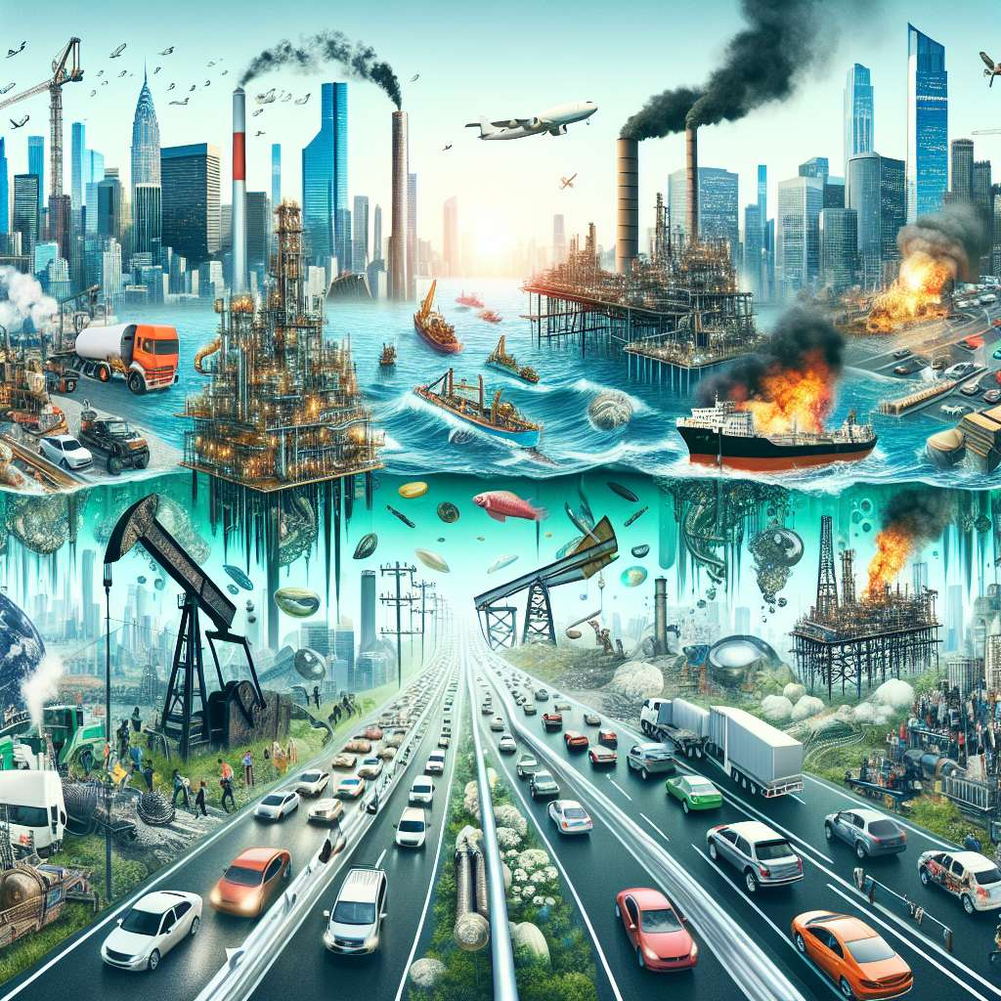
INTRODUCCIÓN
El petróleo es uno de los principales recursos energéticos utilizados en nuestro mundo actual. Es un hidrocarburo líquido de origen natural que se encuentra en la Tierra en forma de rocas sedimentarias. En este informe, se analizarán diversos aspectos relacionados con el petróleo, como su formación, exploración y extracción, características físicas y químicas, usos y aplicaciones, impacto en la economía y el medio ambiente, así como las perspectivas futuras de esta importante fuente de energía.
DESARROLLO
1. Formación del petróleo
El petróleo se forma a partir de materia orgánica acumulada en el fondo marino, principalmente de microorganismos y algas, que se deposita en capas sedimentarias. A lo largo de millones de años, bajo condiciones de presión y temperatura adecuadas, esta materia orgánica se convierte en hidrocarburos líquidos y gaseosos.
2. Exploración y extracción
La exploración del petróleo implica la búsqueda de yacimientos o reservorios subterráneos mediante estudios geológicos y geofísicos. Una vez identificado un yacimiento, se realizan perforaciones para la extracción del petróleo, utilizando plataformas terrestres o marinas. Esta etapa implica la extracción, separación, tratamiento y almacenamiento del petróleo.
3. Características físicas y químicas
El petróleo es un líquido viscoso, con una amplia gama de colores y olores, que varían según su composición química. Está compuesto principalmente por hidrocarburos, que son compuestos químicos formados exclusivamente por carbono e hidrógeno. La composición y las propiedades físicas del petróleo varían según el tipo y la región de origen.
4. Usos y aplicaciones
El petróleo tiene una amplia variedad de usos y aplicaciones en diferentes sectores, como el transporte, la generación de energía, la producción de plásticos, productos químicos, fertilizantes, asfalto, lubricantes, entre otros. Además, es utilizado como materia prima en la fabricación de muchos productos de uso diario en nuestra sociedad.
5. Impacto económico y ambiental
El petróleo es uno de los principales motores de la economía global, ya que su extracción y comercialización generan una gran cantidad de empleos y contribuyen significativamente al PIB de muchos países. Sin embargo, su explotación también tiene un impacto negativo en el medio ambiente, debido a la emisión de gases de efecto invernadero, derrames de petróleo en los océanos y la contaminación del aire y el agua.
CONCLUSIÓN
El petróleo es una fuente de energía esencial en nuestra sociedad actual, pero su uso tiene impactos significativos en la economía y el medio ambiente. Es importante seguir desarrollando tecnologías y fuentes de energía alternativas más sostenibles, para reducir nuestra dependencia del petróleo y mitigar los efectos negativos asociados. Además, la investigación y la innovación continúan siendo necesarias para mejorar la eficiencia en la extracción y el uso del petróleo, así como para encontrar soluciones a los desafíos ambientales que plantea su explotación.
BIBLIOGRAFÍA
- BP Statistical Review of World Energy (2019)
- International Energy Agency (IEA)
- U.S. Energy Information Administration (EIA)
- Encyclopædia Britannica
- Society of Petroleum Engineers (SPE)

